Uitvragen welke INTERSPEC-installaties/patches er geinstalleerd zijn.

Select * from ITVERSIONINFO;

INST 610 03-05-2006 01:44:19 installation of version 6.1.0

INST 610 18-10-2006 05:10:07 installation of version 6.1.0

INST 610 18-10-2006 05:20:14 installation of version 6.1.0

HF 6.1.1 01-03-2007 07:46:17 Install 06.01.01.01_03.01

HF 6.1.1 01-03-2007 08:28:10 Install 06.01.01.02_03.01

HF 6.1.1 01-03-2007 08:47:14 Install 06.01.01.02_03.01

HF 6.1.1 01-03-2007 09:35:48 Install 06.01.01.02_03.01

HF 6.1.1 01-03-2007 09:55:19 Install 06.01.01.03_03.02

CF 1.2 27-03-2008 02:27:50 Spectrac V1.2

UPG 6.3.0 28-05-2011 08:07:07 Upgrade database

UPG 6.3.1 28-05-2011 09:02:32 Upgrade database

UPG 6.4.0 28-05-2011 09:13:36 Upgrade database

HF 6.4.0 28-05-2011 09:22:27 Install I640HF13

UPG 6.5.0 29-03-2019 06:32:30 Database upgrade to 6.5.0

UPG 6.5.0 29-03-2019 06:38:16 Upgrade database

UPG 6.5.2 29-03-2019 06:42:49 Upgrade database

**UPG 6.7.0 29-03-2019 07:16:20 Upgrade database**

**HF 6.7.0 29-03-2019 07:47:33 Install I67HF29**

dd. 17-05-2021 Mail van Jan-Willem Wijntjes (ATS) ivm bug INTERSPEC-MULTI-OPERATION.

Onderstaand de oplossing vanuit Siemens voor het probleem met de Multi Operation Tool. Dit is opgelost in een hotfix (HF40). Upgraden naar deze hotfix lijkt mij dan ook de juiste keus. Ik geloof dat Interspec bij jullie nu **op HF27** draait, om te upgraden naar HF40 moeten alle tussenliggende hotfixes ook geïnstalleerd worden.

**PS: Het lijkt erop dat we HF29 al geinstalleerd hebben ipv. HF27.**

Waar kunnen we ook alweer de beschrijving van de hot-fixes vinden?

<https://download.industrysoftware.automation.siemens.com/>

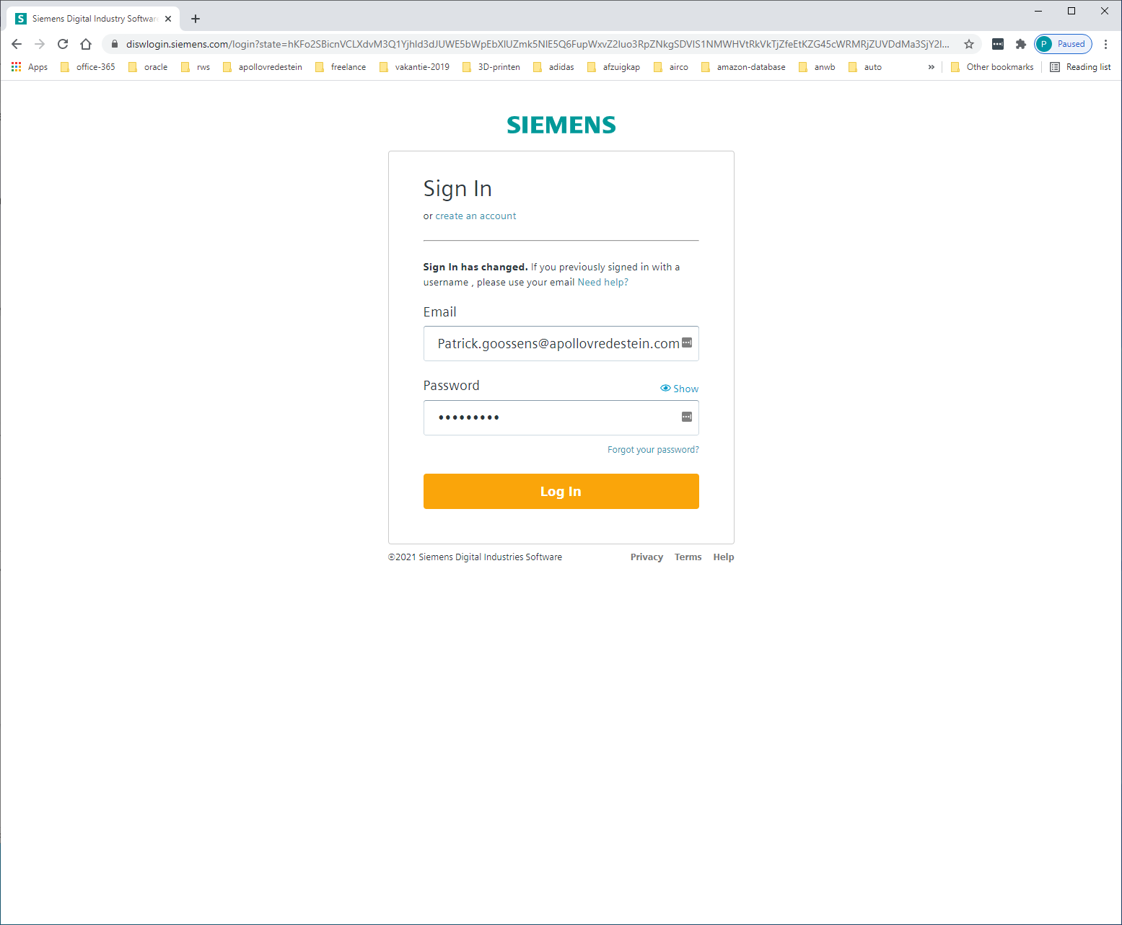

UN: [Patrick.goossens@apollovredestein.com](mailto:Patrick.goossens@apollovredestein.com)

Pw: jLjhdt&v2

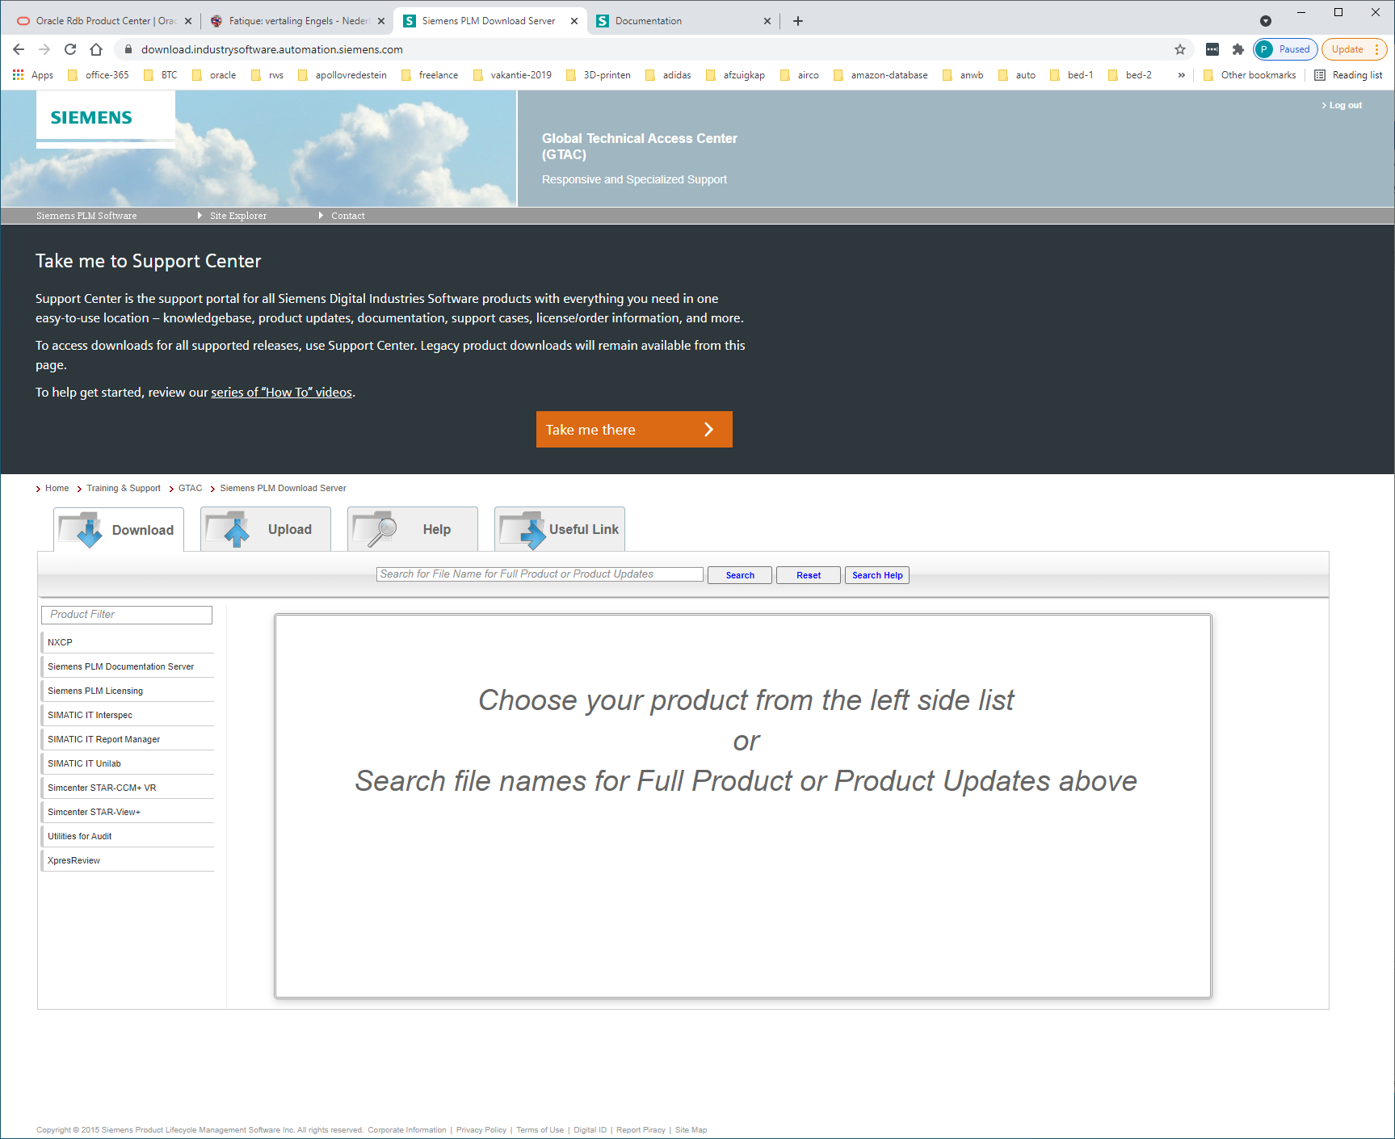

Kies [take me there]

Kies [R&D Suite Classic]

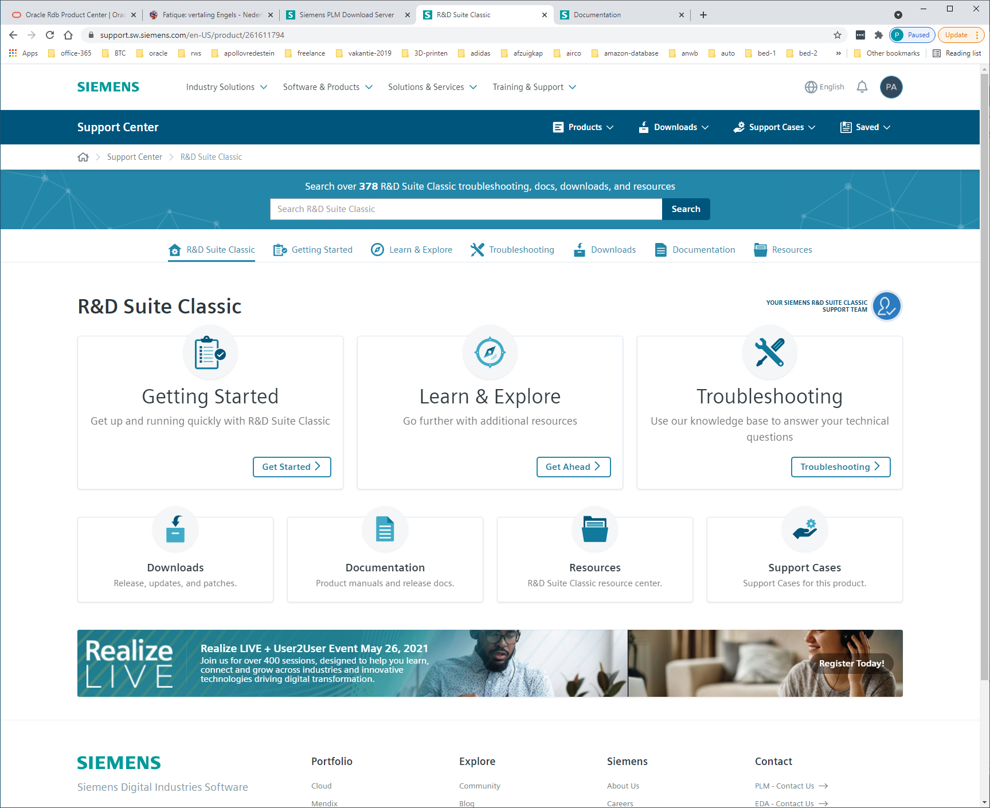

Kies [Documentation]

Aan linkerzijde kunnen we alle HF=HOTFIXes zien !! (in verleden werden deze QF=QUICKFIX genoemd)

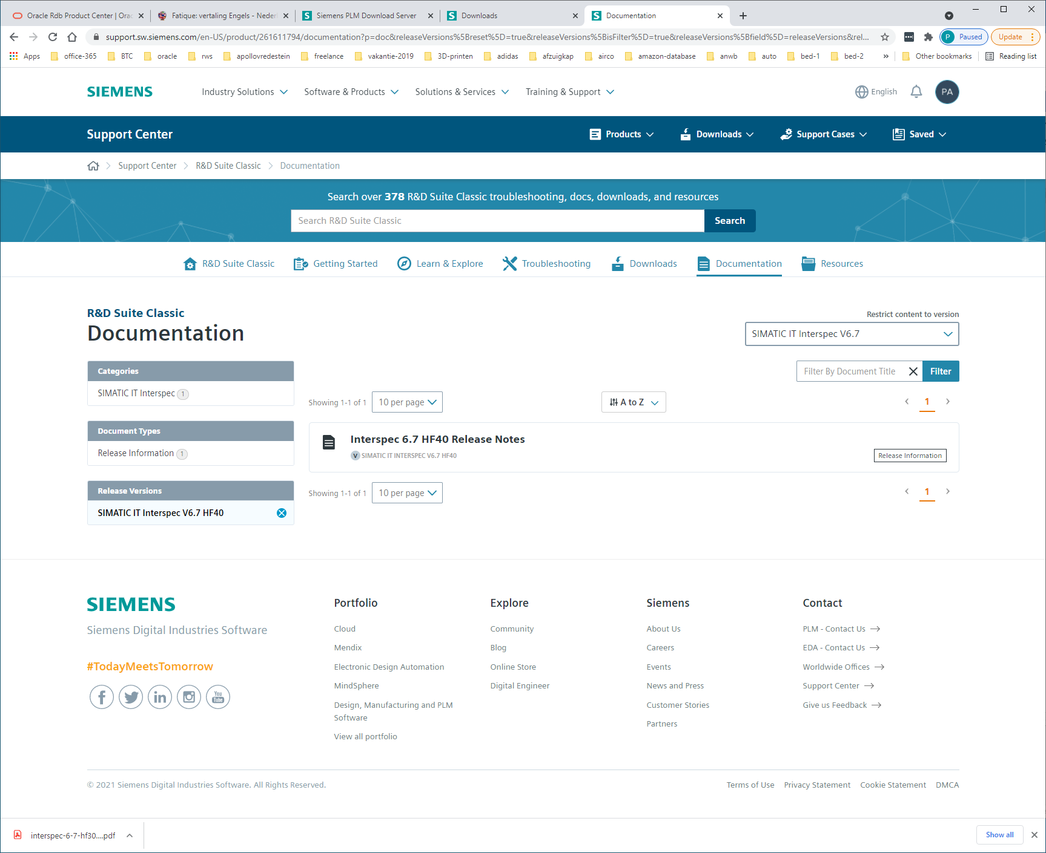

En bekijk vervolgens het release-document !

**Let op:**

**Het lijkt er op dat in een HF-document ook alle voorgaande HF's beschreven worden !!. Dat scheelt een hoop werk. Nu staat alles CUMULATIEF in 1x document !!**

Downloaden

Als we weten welke HF we nodig hebben kunnen we de HF zelf downloaden.

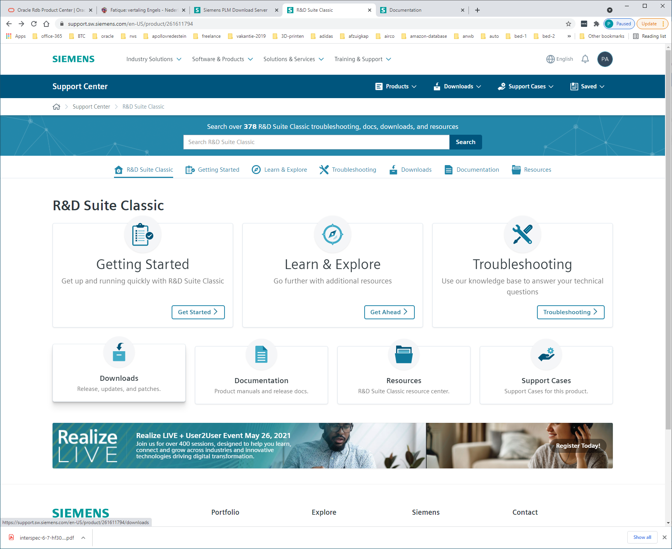

Kies hier voor [DOWNLOADS]

Select eerst een version

Voor INTERSPEC kiezen we default versie 6.7.

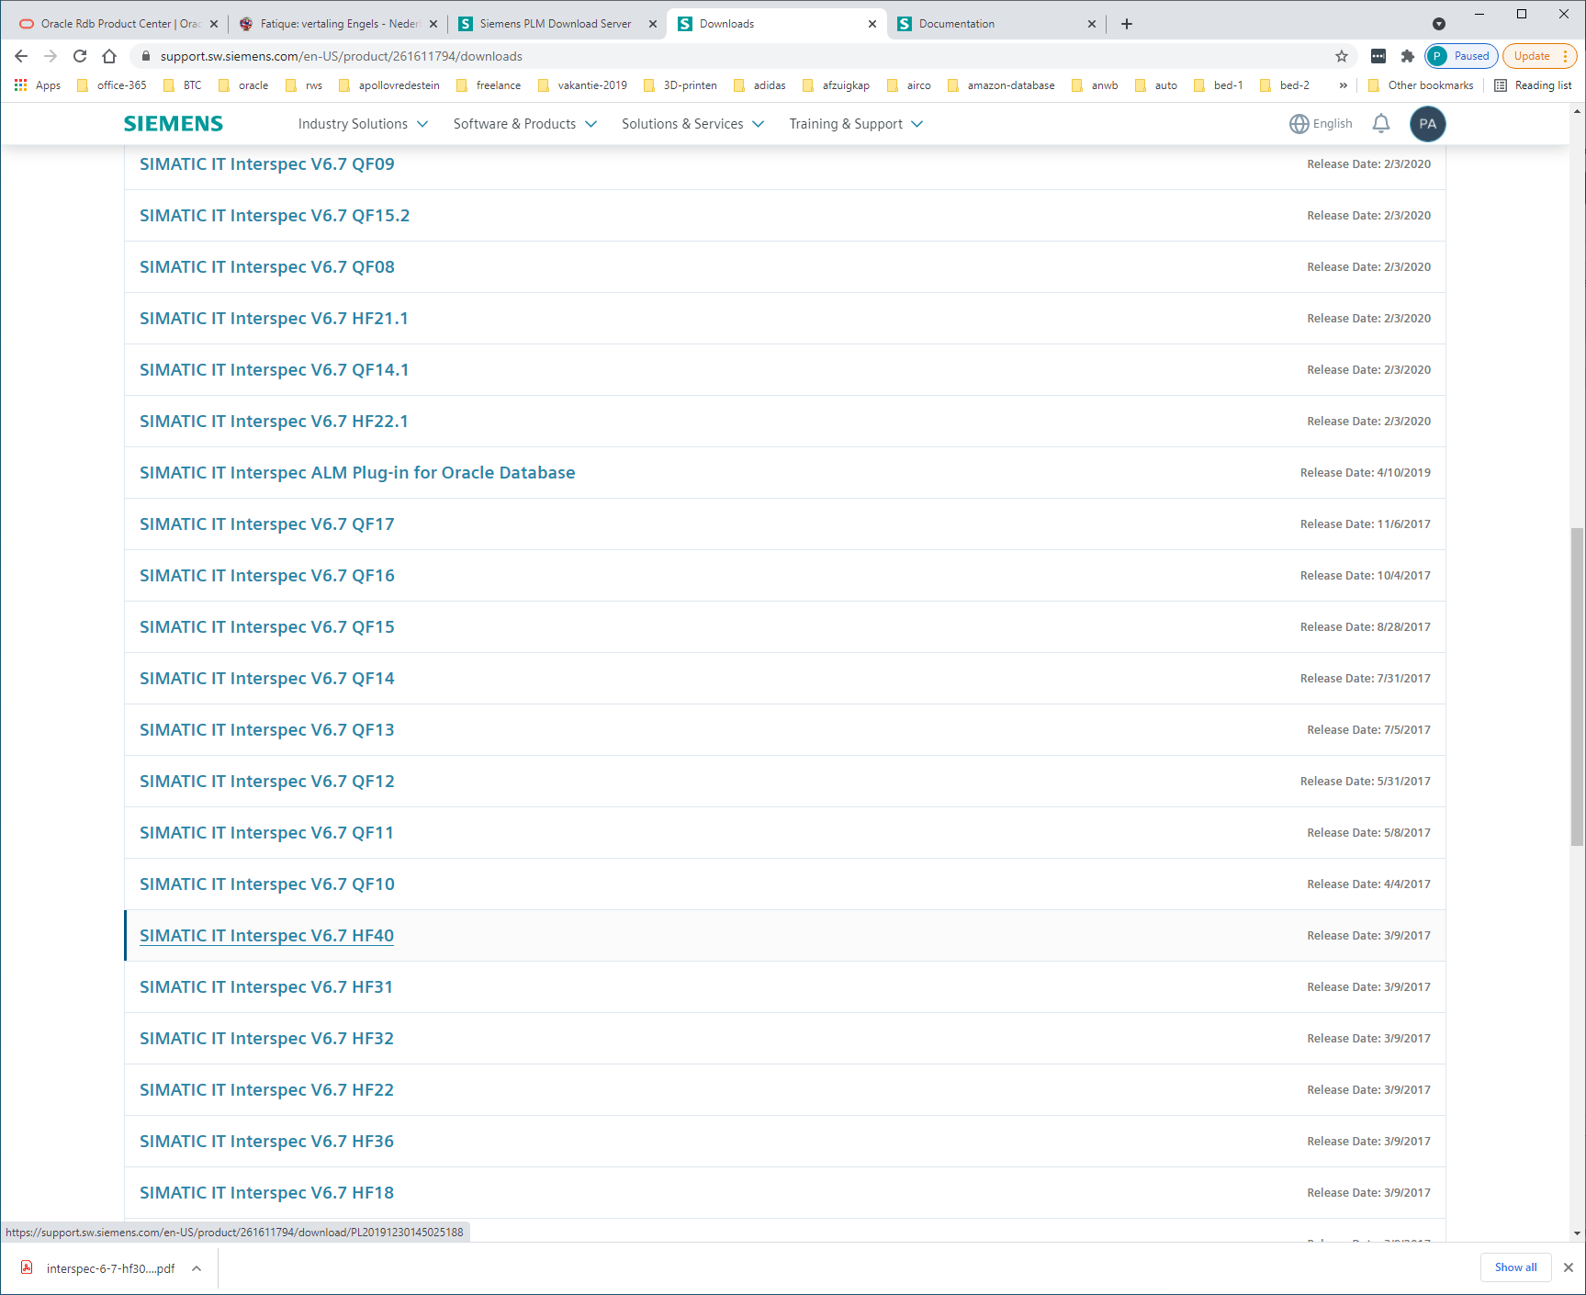

Scroll naar beneden, zoek de juiste HF en download de file.

Download alle HF-bestanden. DISCLAIMER is niet interessant en release-notes hebben we al !

Het gaat dus eigenlijk alleen om de zip-file HF40.7z !!

Open met 7ZIP deze zip-file

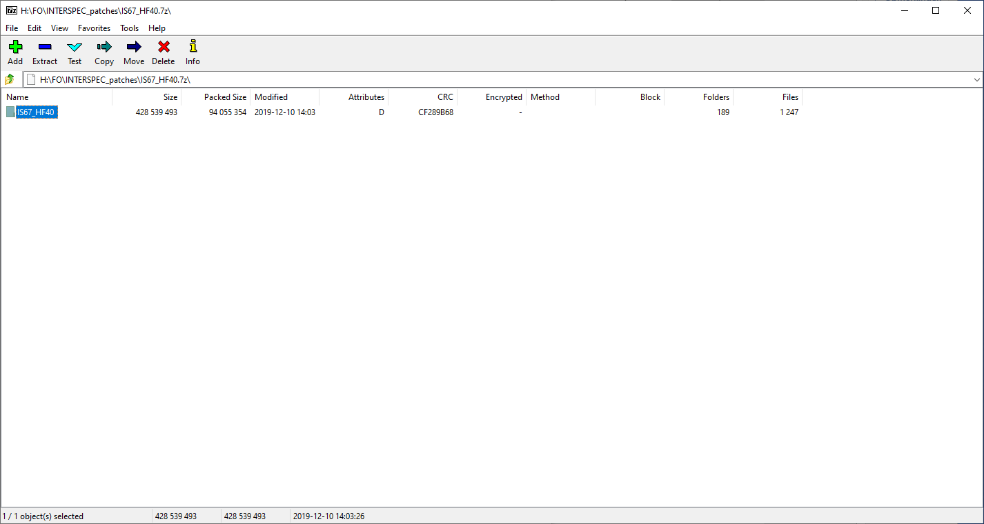

En extract de folder.